WSL1 与WSL2的比较

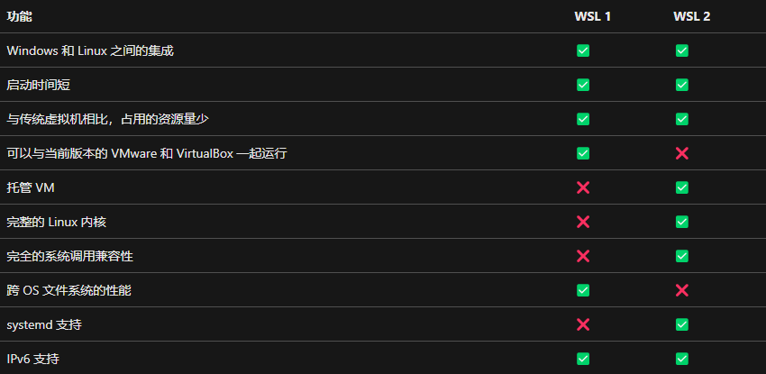

（以下均在PowerShell运行）

1. 安装：wsl --install
2. 列出可用的Linux发行版：wsl --list --online/wsl -l -o
3. 列出已安装的Linux发行版：wsl --list --verbose/wsl -l -v
4. 可与 list 命令一起使用的其他选项包括：--all（列出所有发行版）、--running（仅列出当前正在运行的发行版）或 --quiet（仅显示发行版名称）。
5. 发行版时将默认版本设置为 WSL 1 或 WSL 2：wsl --set-default-version <Version#>
6. 将WSL版本设置为1或2：wsl --set-version <distribution name> <versionNumber>
7. 设置默认Linux发行版：wsl --set-default <Distribution Name>
8. 将目录更改为主页：wsl ~
9. 通过PowerShell运行特定的Linux发行版：wsl --distribution <发行版名称> --user <User Name>
10. 更新WSL：wsl --update
11. 检查WSL状态：wsl --status
12. 检查WSL版本：wsl --version
13. Help命令：wsl --help
14. 以特定用户的身份运行：wsl --user <Username>
15. 更改发行版的默认用户：<DistributionName> config --default-user <Username>
16. 关闭：wsl --shutdown
17. Terminate：wsl --terminate <Distribution Name>
18. 导出分发版：wsl --export <Distribution Name> <FileName>
19. 导入分发版：wsl --import <Distribution Name> <InstallLocation> <FileName>
20. 就地导入发行版：wsl --import-in-place <Distribution Name> <FileName>
21. 注销或卸载Linux发行版：wsl --unregister <DistributionName>
22. 装载磁盘或设备：wsl --mount <DiskPath>
23. 卸载磁盘：wsl --unmount <DiskPath>